БУЛЫЧЕВА Зоя Ивановна.

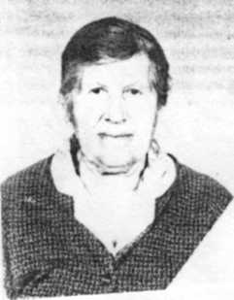

Булычева Зоя Ивановна родилась 15 июня 1922 года в деревне Марфино (Соминка) Жуковского сельского совета Петровского уезда в семье крестьян. Окончила 7 классов школы.

На войну ушли братья, Мартынов Александр Иванович и Борис Иванович. Александр Иванович вернулся раненым, Борис Иванович погиб в 1944 году.

До войны Зоя Ивановна работала в городе Саратове на авиационном заводе № 292. В 1942 году в январе приехала в совхоз «Тракторный». Работала на разных работах. Долгое время подвозила горючее к тракторам на быках. Тяжелым воспоминанием является случай, когда у телеги слетело колесо и бочка с горючим упала в грязь. Двум молоденьким девушкам пришлось поднимать бочку самим, без посторонней помощи.
Зимой на быках ездили за комбикормом в город Петровск, в город Аткарск, на станцию Жерновка.

После войны Зоя Ивановна закончила курсы бухгалтеров и работала бухгалтером в совхозе «Тракторный», проработав там до пенсии.

Зоя Ивановна вырастила трех дочерей, все они получили образование. Имеет пятерых внуков и двух правнуков.

Награждена медалями «Ветеран труда», «50 лет победы ВОв в 1941-1945гг..», «60 лет Победы ВОв в 1941-1945гг..».

